由于格式问题此试题可能会出现乱码的情况
为了方便您阅读请点击右上角的全屏查看
2018莱芜市中考地理压轴试题
一、选择题（共11小题，每题2分，共50分．在每小题给出的四个选项中，只有一项是符合题意要求的）
学习地球的运动时，常用灯光作为太阳光，用地球仪演示地球的自转和公转，结合下图回答1～2题．
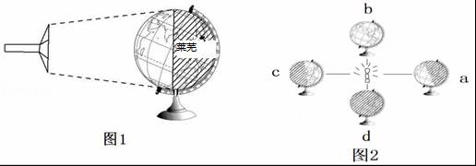
1．图1演示地球的自转现象．用手轻轻拨动地球仪，演示昼夜交替的地理现象．当地球运动到图1位置时，莱芜的昼夜现象是（ ）
A．黑夜 B．白昼 C．极夜 D．极昼
2．图2演示地球公转．6月1日地球运行在图2中所示的（ ）
A．ab段 B．bc段 C．cd段 D．da段
冬虫夏草生长在3800米以上的高原草甸地区，每采集一根虫草，至少会破坏30平方厘米的草皮．每年5月至6月到藏区挖虫草的人数都超过了20万，并且不断增加．虫草的物种分布也不容乐观，青海、西藏两省区虫草分布密集区目前产量仅为25年前的10%．原分布密集区中，有40%的地块已经多年未发现虫草生长．据此回答3～5题．
3．（莱芜中考地理）根据材料信息，人们这种做法哪些不是给当地生态坏境带来的问题（ ）
A．植被破坏 B．水土流失
C．草场沙化 D．动物栖息地破坏
4．青藏冬虫夏草因为独特的地理环境，赋予了奇特的药性，青藏地区最突出的自然环境特征是（ ）
A．湿热 B．干旱 C．高寒 D．多雨
5．青藏地区主要的可开发利用的清洁能源有（ ） ①太阳能 ②地热 ③水能 ④潮汐能．
A．①② B．②③ C．③④ D．①③
2015年10月22日，长江湿地保护网络年会闭幕，212个网络成员成为长江流域湿地保护重要力量．结合下图回答6～8题．
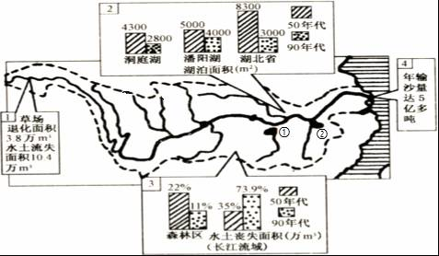
6．关于长江的叙述，正确（ ）
A．流域面积和流程长度、含沙量均居我国首位
B．三峡位于四川、湖北两省交界处
C．葛洲坝水电站位于长江中游，是我国目前最大的水电站
D．长江干流横贯东西，支流联结南北，形成了四通八达的水运网
7．（莱芜中考地理）①②是长江流域两个重要湿地，下列说法正确的是（ ）
A．①地附近长江的支流为汉江
B．②地附近为我国第一大淡水湖
C．①、②两地位于长江的上游
D．①、②两地属于温带季风气候
8．长江流域的生态环境问题不属于人为破坏原因的是（ ）
A．乱砍滥伐 B．过度放牧 C．降水集中 D．围湖造田
上海某旅行社组织大学生暑期旅游设计了四条游览线路．据图回答9～11题．
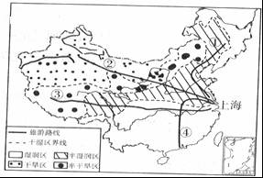
9．四条游览线路中，全部在南方地区的是（ ）
A．① B．② C．③ D．④
10．小海绘出了四条游览线路经过的相关山脉简略示意图，其中绘制出现错误的是（ ）
A．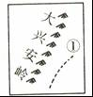 B．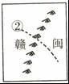 C．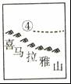 D．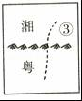
11．下列地理分界线，与大兴安岭山脉无关的是（ ）
A．季风区与非季风区分界线
B．地势一、二级阶梯分界线
C．东北平原与内蒙古高原分界线
D．内流区与外流区分界线
12．下列美称不属于台湾的是（ ）
A．东方甜岛 B．东南盐库 C．温带果园 D．森林之海
13．我国台湾省主要的少数民族是（ ）
A．汉族 B．高山族 C．蒙古族 D．维吾尔族
读21世纪“海上丝绸之路”示意图，回答14～16题．
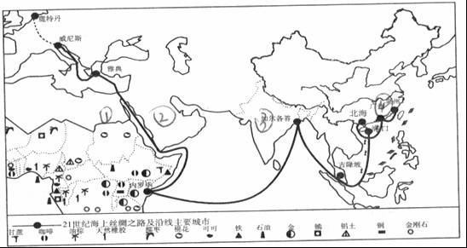
14．21世纪“海上丝绸之路”经过中南半岛，其自然特征的叙述，正确的是（ ）
A．地势南高北低
B．气候以热带雨林气候为主
C．地形特征是山河相间，纵列分布
D．植被属于落叶阔叶林
15．2015年5月印度多地持续十多日的异常高温天气，造成此现象的原因可能是（ ）
A．西南季风来得晚，势力弱 B．西南季风来得早，势力强
C．东北季风来得晚，势力弱 D．东北季风来得早，势力强
16．图中石油资源丰富，水资源严重短缺的地区是（ ）
A．① B．② C．③ D．④
2015年5月7日，国家主席习近平和俄罗斯总统普京在红场出席仪式，共同纪念二战利70周年．结合所学知识回答17～19题．
17．关于俄罗斯的叙述，芷确的是（ ）
A．领土地跨欧亚两洲
B．传统上为亚洲国家
C．是世界上经济最发达的国家
D．有丰富的自然资源，且多分布在欧洲部分
18．俄罗斯完全在亚洲部分的工业区是（ ）
A．乌拉尔工业区 B．以莫斯科为中心的工业区
C．圣彼得堡工业区 D．新西伯利亚工业区
19．俄罗斯在世界上占重要地位的工业是（ ）
A．核工业、航空航天工业 B．农业
C．纺织工业 D．食品工业
20．小明同学在学习了《中东》一节后得出了以下结论，其中错误的一项是（ ）
A．中东最丰富的是石油资源，属于非可再生资源
B．中东地理位置重要，被称为“三洲五海之地”
C．中东和西亚所表示的范围完全相同
D．中东地区的石油以外销为主，自身消费量小
读“世界典型自然景观分布示意图”，回答21～22题．
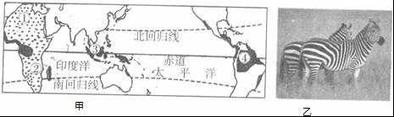
21．（莱芜中考地理）如图乙处最有可能拍摄于图甲中的（ ）
A．①地 B．②地 C．③地 D．④地
22．英国某进出口公司采购员需采购批天然橡胶、蕉麻、椰子，他最有可能去的采购地是（ ）
A．①地 B．②地 C．③地 D．④地
读非洲图，回答23～25题．
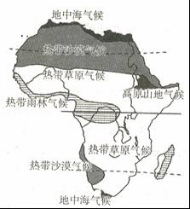
23．关于非洲的叙述，正确的是（ ）
A．全部位于北半球，大部分位于东半球
B．地跨热带、温带、寒带
C．世界上面积最大的大洲
D．撒哈拉以南的非洲是黑种人的故乡
24．关于非洲自然环境的叙述，正确的是（ ）
A．非洲西临大西洋，东临印度洋
B．非洲分布最广的气候类型是热带雨林气候
C．非洲地形以平原、山地为主，地势西高东低
D．气候以北回归线为中心，南北对称分布
25．受地形影响，非洲最长的河流（ ）
A．流程较短 B．发源于西部高山地带
C．自北向南流 D．流入地中海

二、综合题（共5小题，共50分）
26．（莱芜中考地理）莱芜某中学地理兴趣小组，在课外开展“一起去登山”野外考察活动．请你结合相关资料，一块参与他们的研究过程．
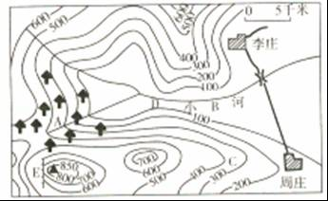
活动设计：
（l）体验攀岩的刺激应在 地附近．把红旗插在该地区的最高峰，最高峰的海拔为 米．
（2）在图中哪一处还可能形成小溪流，要求用虚线（…）画出．
（3）如要在图中小河上修筑一座水库大坝，应在 （填B或D）处最合适．
观测记录：
（4）在野外考察时，某小组在其中一个观测点所作的记录如下：
A：周庄位于李庄的东南方向．
B：周庄与李庄的图上距离为2厘米，则实际距离为10米．
可是指导老师却说，有一处出错了，你能够给他指出并改正吗？错误： 改正：
野外探险：
（5）假如兴趣小组的队员迷失在茂密的原始森林中，当他发现一条小溪时，果断沿着小溪下游前进以走出丛林脱险．他的做法是否正确？为什么？
27．读中国、美国略图，回答下列问题．
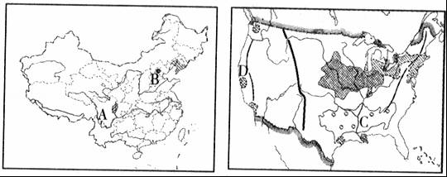
（l）两国关于人口方面的相同点是 ．
A．外来移民较多 B．人口集中于东部
C．黄种人是主要种族 D．各民族一律平等，不存在歧视问题
（2）在农业方面，中美两国的相似点是 ．
A．机械化水平高 B．种植业区主要分布在河流中下游地区
c．畜牧业在农业中不占重要地位 D．图中A、c两地都以棉花种植为主
（3）B、D两处高新技术产业发展迅速，其中B为北京市的 ，D为 市附近的“硅谷”；列举高新技术产业对经济发展的主要促进作用．
（4）（莱芜中考地理）根据图中信息，下列说法错误的是
A．美国的老工业区分布在南部和西部地区
B．美国的工业区主要分布在沿海地区
C．美国的老工业区有丰富的煤、铁资源
D．美国的老工业区交通便利
（5）根据所学知识，说出中国工业基地分布特点，并列举其中一个工业基地发展的有利条件．
28．在去年中欧建交40周年的大背景下，中国国家主席习近平于2015年10月19日至23日对英国进行国事访问．
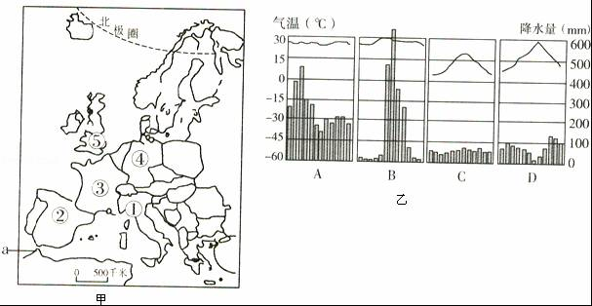
（l）甲图中序号代表英国的是 （填序号）．乙图中符合其气候特征的是 （填字母）．简述欧洲西部气候如何受地形影响．
（2）结合图中信息，分析欧洲西部畜牧业发达的自然原因．
（3）结合所学知识，分析本区国际旅游业发达的原因．
（4）根据你自己的理解，谈谈中国与英国加强合作的意义．
29．“钢城小新”和“雪野小明”从小是好朋友，现分别在我国的两个地方上大学，每周末他们就利用微信聊天．阅读他们的部分聊天记录，回答下列问题．
对话一：
“钢城小新”：我这里号称“绿色中国”，气候湿润．
“雪野小明”：我在西北大漠，气候干旱．
对话二：
“钢城小新”：我这里凭借得天独厚的优势，成为改革开放的前沿．
“雪野小明”：我这里有“古丝绸之路”和“新丝绸之路经济带”．
对话三：
“钢城小新”：我们虽远隔千里，但仍要互相合作．
“雪野小明”：我们只有互相取长补短，才能互利共赢．
（l）结合所学知识，按自然地理特征，仿照“绿色中国”方式给“雪野小明”所在的地区命名，并说明其气候特征对当地自然地理环境和社会经济发展的影响．
（2）根据对话，写出珠江三角洲地区得天独厚的优势．
（3）在“新丝绸之路经济带”建设中，新疆有哪些有利条件．
（4）根据你所学知识为两地区域优势互补、共同发展献计献策．
30．（莱芜中考地理）阅读材料，回答问题．
材料一 莱芜市下发的＜关于实施城市定时分段供水的通告》指出，自2015年8月28日起，城区范围内开始实行分时段定时供水，终止时间将根据现有水源水量补充情况，一直持续到城市饮用水源地蓄水充足．
材料二截止到2015年8月，承担城市供水的乔店水库、大冶水库、杨家横水库库存量均不足正常蓄水年份的十分之一．若旱情持续发展，乔店、大冶、杨家横水库将无水可供，雪野水库可利用水量也只有5700万方．按目前用水量测算，仅能维持到2016年7月底．
材料三 莱芜市某家庭一周生活用水大致情况统计（单位：升）
 | 星期一 | 星期二 | 星期三 | 星期四 | 星期五 | 星期六 | 星期日
家庭用水 | 229 | 221 | 210 | 232 | 267 | 358 | 338
产生污水 | 175 | 169 | 165 | 186 | 196 | 213 | 231
浪费用水 | 35 | 36 | 32 | 40 | 45 | 51 | 18
材料四 为进一步提高民生保障水平，加快推进“四个发展”和“五个菜芜”建设，莱芜市委政府研究确定2016年为民办的“10件实事”，其中包括供水安全保障工程．建设雪野至莱城输水工程、城市生活用水水质提升工程、农村生活用水水质提升工程，有效保障城市供水安全并提升全市城乡供水水质．
（1）结合材料，简述我市分时段定时供水的原因．
（2）城市家庭用水中存在什么问题？应该怎样解决？
（3）为建设生态莱芜，我市政府建设供水安全保障工程，对我市用水有何影响？
莱芜中考地理参考答案与试题解析

一、选择题（共11小题，每题2分，共50分．在每小题给出的四个选项中，只有一项是符合题意要求的）
学习地球的运动时，常用灯光作为太阳光，用地球仪演示地球的自转和公转，结合下图回答1～2题．
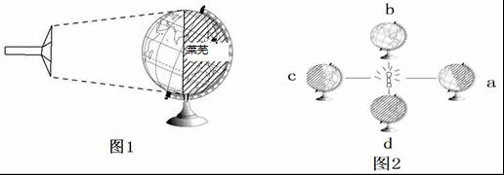
1．图1演示地球的自转现象．用手轻轻拨动地球仪，演示昼夜交替的地理现象．当地球运动到图1位置时，莱芜的昼夜现象是（ ）
A．黑夜 B．白昼 C．极夜 D．极昼
【考点】昼夜长短变化和四季形成的基本原理．
【分析】地球绕着地轴不停地旋转叫地球自转，地球自转的方向为自西向东，地球自转产生的地理现象是昼夜交替、日月星辰的东升西落和时间差异．
【解答】解：地球自转的方向为自西向东，地球自转产生的地理现象是昼夜交替、日月星辰的东升西落和时间差异．读图可知，图1显示莱芜此时处于黑夜．莱芜位于北温带，无极昼极夜现象．根据题意．
故选：A．

2．（莱芜中考地理）图2演示地球公转．6月1日地球运行在图2中所示的（ ）
A．ab段 B．bc段 C．cd段 D．da段
【考点】昼夜长短变化和四季形成的基本原理．
【分析】地球绕太阳不停的旋转，叫地球的公转，公转的方向是自西向东，周期是一年．地球围绕太阳公转时，一年内太阳光线的直射点有规律地在南北回归线之间移动．当太阳光线直射赤道时是北半球的春分日或秋分日；当太阳光线直射北回归线时是北半球的夏至日；当太阳光线直射南回归线时是北半球的冬至日．
【解答】解：当地球公转至b位置时，太阳直射赤道，为北半球的春分日，时间为3月21日前后，此时全球昼夜等长；当地球公转至c位置时，太阳直射北回归线，为北半球的夏至日，时间为6月22日前后，北半球昼最长夜最短；6月1日地球运行在在图中的b和c之间，此时北半球昼长夜短．根据题意．
故选：B．

冬虫夏草生长在3800米以上的高原草甸地区，每采集一根虫草，至少会破坏30平方厘米的草皮．每年5月至6月到藏区挖虫草的人数都超过了20万，并且不断增加．虫草的物种分布也不容乐观，青海、西藏两省区虫草分布密集区目前产量仅为25年前的10%．原分布密集区中，有40%的地块已经多年未发现虫草生长．据此回答3～5题．
3．根据材料信息，人们这种做法哪些不是给当地生态坏境带来的问题（ ）
A．植被破坏 B．水土流失
C．草场沙化 D．动物栖息地破坏
【考点】青藏地区的自然地理特征．
【分析】挖虫草的人数不断增加，会带来植被破坏，水土流失，草场沙化等问题，建议：政府出台政策禁挖和限挖、研究和探索人工培育的方法．
【解答】解：挖虫草的人数不断增加，会带来植被破坏，水土流失，草场沙化等问题，故ABC不符合题意，D正确．
故选：D．

4．青藏冬虫夏草因为独特的地理环境，赋予了奇特的药性，青藏地区最突出的自然环境特征是（ ）
A．湿热 B．干旱 C．高寒 D．多雨
【考点】青藏地区的自然地理特征．
【分析】青藏地区的主体是号称“世界屋脊”的青藏高原．主要包括西藏自治区、青海省、四川省西部．是世界海拔最高的高原地形，典型的高原山地气候，气候垂直分布十分显著．高原上雪山连绵、冰川广布．
【解答】解：号称“世界屋脊”的青藏高原，是世界海拔最高的高原地形，典型的高原山地气候，气候垂直分布十分显著；高原上雪山连绵、冰川广布，所以青藏地区最突出的自然环境特征是高寒．
故选：C．

5．（莱芜中考地理）青藏地区主要的可开发利用的清洁能源有（ ） ①太阳能 ②地热 ③水能 ④潮汐能．
A．①② B．②③ C．③④ D．①③
【考点】青藏地区的自然地理特征．
【分析】青藏高原的水能、太阳能、可燃冰、天然气、地热能等5种能源都是洁净无污染的能源，青藏高原被喻为“离太阳最近的地方”，这里年日照时间超过3000小时，太阳能资源极为丰富，青藏地区也有丰富的石油资源．
【解答】解：青藏地区主要的可开发利用的清洁能源有太阳能、地热资源．
故选：A．

2015年10月22日，长江湿地保护网络年会闭幕，212个网络成员成为长江流域湿地保护重要力量．结合下图回答6～8题．
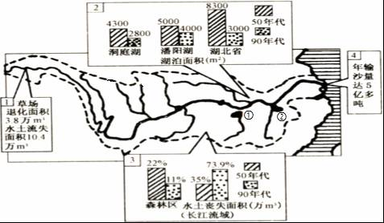
6．关于长江的叙述，正确（ ）
A．流域面积和流程长度、含沙量均居我国首位
B．三峡位于四川、湖北两省交界处
C．葛洲坝水电站位于长江中游，是我国目前最大的水电站
D．长江干流横贯东西，支流联结南北，形成了四通八达的水运网
【考点】长江上中下游的分界点及各河段的特征．
【分析】长江源自唐古拉山，干流先后流经青海、西藏等11个省（自治区、直辖市），最终注入东海，全长6 300千米，是我国第一长河，也是世界第三长河．
【解答】解：A、黄河下游多年平均输沙量为16亿吨，平均含沙量约为每立方米35千克．黄河含沙量之高，在世界河流中是绝无仅有的．故A不符合题意；
B、三峡位于重庆、湖北两省交界处．故B不符合题意；
C、三峡水电站位于长江上游，是我国目前最大的水电站．故C不符合题意；
D、长江干流横贯东西，支流联结南北，形成了四通八达的水运网，被称为黄金水道．故D符合题意．
故选：D．

7．（莱芜中考地理）①②是长江流域两个重要湿地，下列说法正确的是（ ）
A．①地附近长江的支流为汉江
B．②地附近为我国第一大淡水湖
C．①、②两地位于长江的上游
D．①、②两地属于温带季风气候
【考点】长江上中下游的分界点及各河段的特征．
【分析】长江源自唐古拉山，干流先后流经青海、西藏等11个省（自治区、直辖市），最终注入东海，全长6 300千米，是我国第一长河，也是世界第三长河．
【解答】解：A、①地附近长江的支流为湘江．故A不符合题意；
B、②地附近为我国第一大淡水湖﹣﹣鄱阳湖．故B符合题意；
C、①地位于长江的中游，②地位于长江的下游．故C不符合题意；
D、①、②两地位于秦岭、淮河以南，属于亚热带季风气候．故D不符合题意．
故选：B．

8．长江流域的生态环境问题不属于人为破坏原因的是（ ）
A．乱砍滥伐 B．过度放牧 C．降水集中 D．围湖造田
【考点】长江上中下游的分界点及各河段的特征．
【分析】长江流域洪涝频繁发生，与夏季多暴雨，降水集中关系密切．但人为因素也不可忽视，过度放牧、滥伐森林、围湖造田，导致湖泊面积缩小，对长江洪水的调蓄作用大大减弱，这使下游河段洪涝更为严重等．
【解答】解：乱砍滥伐、过度放牧、围湖造田属于长江流域的生态环境问题的人为原因，降水集中是自然原因．
故选：C．

上海某旅行社组织大学生暑期旅游设计了四条游览线路．据图回答9～11题．
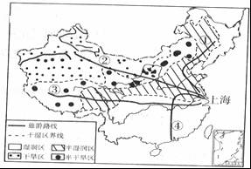
9．四条游览线路中，全部在南方地区的是（ ）
A．① B．② C．③ D．④
【考点】我四大地理区域及其划分．
【分析】我国幅员辽阔，自然环境复杂多样，形成了各具特色的地理区域．在中国地图上，把秦岭﹣淮河线、400毫米年等降水量线和青藏高原边缘线这三条重要的地理界线结合起来，并根据实际情况作一定的调整，就把我国划分为四大地理区域，即北方地区、南方地区、西北地区和青藏地区．
【解答】解：南方地区指我国秦岭﹣淮河以南、青藏高原以东的地区，包括长江中下游地区、南部沿海地区和西南地区三大部分．从图中可以看出，四条游览线路中，④路线全部在南方地区．
故选：D．

10．小海绘出了四条游览线路经过的相关山脉简略示意图，其中绘制出现错误的是（ ）
A．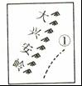 B．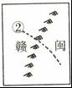 C．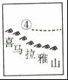 D．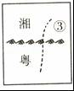
【考点】（莱芜中考地理）我国主要山脉的走向和分布．
【分析】读图可得，①线从东北平原向南经过华北平原，到达长江中下游平原，东北平原的西部是大兴安岭；②线是从上海向西北方向，没有经过福建省和江西省；③线是向西到达青藏高原，青藏高原的南部是喜马拉雅山，④线向南到达广州，沿途经过湖南省与广东省交界处的南岭．
【解答】解：读图可得，①路线从上海是到达东北地区，在大兴安岭以东，故正确；②路线是从上海到达西北地区，B图所示赣与闽的界山是武夷山，位于上海以南，因此错误；③路线是从上海到达青藏地区，位于喜马拉雅山脉以北，故正确；④路线是到达珠江三角洲地区，湘与粤的界山是南岭，④线经过，故正确；结合题意，选项B符合．
故选：B．

11．下列地理分界线，与大兴安岭山脉无关的是（ ）
A．季风区与非季风区分界线
B．地势一、二级阶梯分界线
C．东北平原与内蒙古高原分界线
D．内流区与外流区分界线
【考点】我国主要山脉的走向和分布．
【分析】中国地势西高东低，呈三级阶梯分布．第一阶梯和第二阶梯的分界山脉是昆仑山脉、祁连山脉、横断山脉一线，第二阶梯和第三阶梯的分界山脉是大兴安岭、太行山、巫山、雪峰山一线．
我国季风区与非季风区的分界线是大兴安岭﹣阴山﹣贺兰山﹣巴颜喀拉山﹣冈底斯山一线．
【解答】解：大兴安岭是第二阶梯和第三阶梯的分界线，是我国季风区与非季风区的分界线，是内流区和外流区的分界线，大兴安岭是东北平原和内蒙古高原的分界线，第一阶梯和第二阶梯的分界山脉是昆仑山脉、祁连山脉、横断山脉一线，故选项B符合题意．
故选：B．

12．下列美称不属于台湾的是（ ）
A．东方甜岛 B．东南盐库 C．温带果园 D．森林之海
【考点】台湾的主要自然资源及分布．
【分析】台湾岛的美称有：“东方甜岛”、“亚洲天然植物园”、“水果之乡”、“东南盐库”、“森林之海”、“海上米（粮）仓”、“蝴蝶王国”、“樟脑王国”等．
【解答】解：台湾大部分地区属于亚热带季风气候，少部分地区属于热带季风气候，“温带果园”不是台湾的美称．
故选：C．

13．（莱芜中考地理）我国台湾省主要的少数民族是（ ）
A．汉族 B．高山族 C．蒙古族 D．维吾尔族
【考点】民族的分布特点．
【分析】台湾省约80%的人口祖籍为福建省，少数民族主要是高山族．
【解答】解：台湾省的居民以汉族为主，约占总人口的97%，少数民族主要是高山族．
故选：B．

读21世纪“海上丝绸之路”示意图，回答14～16题．
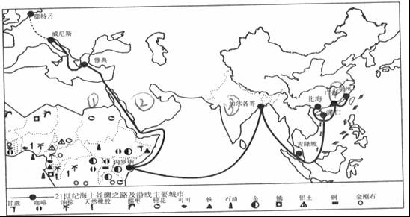
14．21世纪“海上丝绸之路”经过中南半岛，其自然特征的叙述，正确的是（ ）
A．地势南高北低
B．气候以热带雨林气候为主
C．地形特征是山河相间，纵列分布
D．植被属于落叶阔叶林
【考点】东南亚的自然地理特征．
【分析】东南亚位于亚洲的东南部，包括中南半岛和马来群岛两大部分．
【解答】解：东南亚中南半岛上地势北高南低，山脉、大河多由北向南延伸，具有山河相间、纵列分布的特点；气候以热带季风气候为主，植被属于热带季雨林为主．故选项C符合题意；选项A、B、D不符合题意．
故选：C．

15．2015年5月印度多地持续十多日的异常高温天气，造成此现象的原因可能是（ ）
A．西南季风来得晚，势力弱 B．西南季风来得早，势力强
C．东北季风来得晚，势力弱 D．东北季风来得早，势力强
【考点】南亚的自然地理特征．
【分析】印度热带季风气候最显著的特征是一年可分为三季．3至5月的热季，西南季风尚未来临，高温少雨；6至10月的雨季，西南季风带来大量雨水，降水量占全年总降水量的80%～90%，湿热多雨；从11月到次年2月为凉季，盛行干燥的东北季风，气候凉爽宜人．
【解答】解：印度热带季风气候最显著的特征是一年可分为三季．其中3至5月的热季，西南季风尚未来临，高温少雨，6至10月受西南季风的影响，进入雨季．而如果5月持续高温，则说明西南季风势力弱，来得晚，容易形成旱灾．
故选：A．

16．（莱芜中考地理）图中石油资源丰富，水资源严重短缺的地区是（ ）
A．① B．② C．③ D．④
【考点】西亚石油的集中产区．
【分析】民族矛盾、宗教纠纷、领土纷争、对石油和水资源的争夺，是西亚地区发生战争和冲突的重要因素，其中主要原因是石油输出量大；也可以说中东的战争是为信仰而战、为水而战、为油而战、为土地而战
【解答】解：读图可知，①是北非地区，②是西亚地区，③是南亚地区，④是东亚地区；西亚气候炎热干燥，沙漠面积广大，很多地区年降水量不足200毫米，有的地方甚至数年滴雨不下，水资源严重短缺，成为制约农业发展的主要因素；西亚是世界上石油储量最为丰富、石油产量和输出量最多的地区，西亚石油的探明储量约占世界石油总探明储量的一半以上，主要分布在波斯湾及其沿岸地区．
故选：B．

2015年5月7日，国家主席习近平和俄罗斯总统普京在红场出席仪式，共同纪念二战利70周年．结合所学知识回答17～19题．
17．关于俄罗斯的叙述，芷确的是（ ）
A．领土地跨欧亚两洲
B．传统上为亚洲国家
C．是世界上经济最发达的国家
D．有丰富的自然资源，且多分布在欧洲部分
【考点】俄罗斯的煤、铁、石油、森林资源．
【分析】俄罗斯幅员辽阔，面积1709.8万千米2，是世界上面积最大的国家，也是唯一地跨亚、欧两大洲和东、西两半球的国家．俄罗斯自然资源丰富，种类繁多，蕴藏量大，自给程度高．矿产资源中，石油、天然气、煤、铁、金、铜、铅、锌、镍、钴、钾盐等的储量均居世界前列．
【解答】解：俄罗斯领土跨亚欧两洲，是世界上面积最大的国家，故A正确；
俄罗斯的人口、城市和工业大多数分布在欧洲部分，传统上为欧洲国家，故B错误；
美国是世界上经济最发达的国家，故C错误；
俄罗斯有丰富的自然资源，且多分布在亚洲部分，故D错误．
故选：A．

18．俄罗斯完全在亚洲部分的工业区是（ ）
A．乌拉尔工业区 B．以莫斯科为中心的工业区
C．圣彼得堡工业区 D．新西伯利亚工业区
【考点】俄罗斯主要工业区和工业部分及其分布．
【分析】俄罗斯幅员辽阔，面积1709.8万千米2，是世界上面积最大的国家，也是唯一地跨亚、欧两大洲和东、西两半球的国家．俄罗斯重工业发达，主要的工业区有莫斯科工业区、圣彼得堡工业区、乌拉尔工业区和新西伯利亚工业区，其中莫斯科工业区是最大的工业区，主要工业部门有汽车、飞机、火箭、钢铁、电子等．
【解答】解：俄罗斯是重要的工业大国，欧洲部分有圣彼得堡工业区和莫斯科工业区，乌拉尔工业区位于亚欧交界处，亚洲部分的工业区是新西伯利亚工业区，以石油、机械、森林工业和军事工业为主．故选项D符合题意．
故选：D．

19．（莱芜中考地理）俄罗斯在世界上占重要地位的工业是（ ）
A．核工业、航空航天工业 B．农业
C．纺织工业 D．食品工业
【考点】俄罗斯主要工业区和工业部分及其分布．
【分析】俄罗斯幅员辽阔，面积1709.8万千米2，是世界上面积最大的国家，也是唯一地跨亚、欧两大洲和东、西两半球的国家．
【解答】解：俄罗斯工业基础雄厚，部门齐全，能源、冶金、机械、化工、航空航天、核工业等部门占据突出地位，轻工业不发达．近年来，俄罗斯积极发展与人民生活密切相关的消费品工业，工业结构得到改善．
故选：A．

20．小明同学在学习了《中东》一节后得出了以下结论，其中错误的一项是（ ）
A．中东最丰富的是石油资源，属于非可再生资源
B．中东地理位置重要，被称为“三洲五海之地”
C．中东和西亚所表示的范围完全相同
D．中东地区的石油以外销为主，自身消费量小
【考点】西亚的自然地理特征及农业生产．
【分析】民族矛盾、宗教纠纷、领土纷争、对石油和水资源的争夺，是中东地区发生战争和冲突的重要因素，其中主要原因是石油资源的争夺．也可以说中东的战争是为信仰而战、为水而战、为油而战、为土地而战．
【解答】解：A、中东是世界上石油储量最为丰富、石油产量和输出量最多的地区．石油属于非可再生资源．故A不符合题意；
B、中东地处亚、非、欧三大洲的交界地带，位于阿拉伯海、红海、地中海、黑海和里海（内陆湖）之间，联系亚洲、欧洲和非洲，所以被称为“五海三洲之地”．故B不符合题意；
C、中东和西亚的范围不同，中东与西亚范围的差别是少了阿富汗，多了埃及．故C符合题意；
D、中东地区的石油以外销为主，自身消费量小．中东的石油主要输往西欧、美国和日本．故D不符合题意．
故选：C．

读“世界典型自然景观分布示意图”，回答21～22题．
21．如图乙处最有可能拍摄于图甲中的（ ）
A．①地 B．②地 C．③地 D．④地
【考点】世界主要自然景观及其分布概况．
【分析】图中①地是非洲的撒哈拉沙漠地区，②地是非洲的热带草原区，③地马来群岛和④地亚马孙平原是世界重要的热带雨林区．
【解答】解：②热带草原气候以非洲分布最广，它的特点是全年高温，分干湿两季，稀树草原是草食动物和肉食动物栖息的理想场所，动物种类多，数量大，所以成为动物的王国，主要动物：斑马，长颈鹿、狮子、河马、犀牛、野牛、羚羊、狒狒等；根据题意，结合选项．
故选：B．

22．（莱芜中考地理）英国某进出口公司采购员需采购批天然橡胶、蕉麻、椰子，他最有可能去的采购地是（ ）
A．①地 B．②地 C．③地 D．④地
【考点】世界主要自然景观及其分布概况．
【分析】东南亚绝大部分位于热带，湿热的气候条件，使其成为世界上重要的热带作物生产基地之一，是世界上天然橡胶、油棕、椰子和蕉麻的最大产地．
【解答】解：读图可得，①地和②地都位于非洲，③地是东南亚，④地位于南美洲，其中东南亚是世界上天然橡胶、油棕、椰子和蕉麻的最大产地．
故选：C．

读非洲图，回答23～25题．
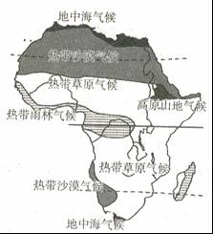
23．关于非洲的叙述，正确的是（ ）
A．全部位于北半球，大部分位于东半球
B．地跨热带、温带、寒带
C．世界上面积最大的大洲
D．撒哈拉以南的非洲是黑种人的故乡
【考点】撒哈拉以南非洲的自然地理特征．
【分析】非洲位于东半球西部，赤道穿过其中部，南北回归线分跨南北，有“热带大陆”之称；矿产资源种类多，储量丰富；长期的殖民统治，使非洲成为世界上经济发展水平最低的一洲．撒哈拉以南的非洲主要是黑人，被称为黑种人的故乡．
【解答】解：赤道穿过非洲的中部，南北回归线分跨南北，故A错误；
非洲大部分位于热带，无寒带，故B错误；
世界上面积最大的大洲是亚洲，故C错误；
撒哈拉以南的非洲是黑种人的故乡，故D正确．
故选：D．

24．（莱芜中考地理）关于非洲自然环境的叙述，正确的是（ ）
A．非洲西临大西洋，东临印度洋
B．非洲分布最广的气候类型是热带雨林气候
C．非洲地形以平原、山地为主，地势西高东低
D．气候以北回归线为中心，南北对称分布
【考点】非洲热带草原气候和热带雨林气候的特征．
【分析】非洲全称阿非利加洲，位于东半球西部，欧洲以南，亚洲之西，东濒印度洋，西临大西洋，纵跨赤道南北，占全球总陆地面积的20.4%，是世界第二大洲，同时也是人口第二大洲（10.325亿）．
【解答】解：A、非洲东濒印度洋，西临大西洋，北隔地中海及直布罗陀海峡与欧洲相望，东北与亚洲之间隔着狭长的红海，并以苏伊士运河为陆上分界．故A符合题意；
B、热带草原气候区从北、东、南三面围绕着热带雨林气候区．非洲热带草原的面积在各大洲中最大，除发展畜牧业外，水热条件较好的地方多已开垦为耕地．故B不符合题意；
C、非洲大陆高原面积广大，被称为“高原大陆”，海拔500～1 000米的高原占全洲面积60%以上．非洲地势东南高，西北低．故C不符合题意；
D、非洲气候类型呈带状分布，以赤道为轴，南北大致对称．从赤道往南、北两侧，依次出现热带雨林气候、热带稀树草原气候（萨瓦纳气候）、热带沙漠气候和地中海气候．其中，热带稀树草原气候区从北、东、南三面围着热带雨林气候区，在各大洲同类气候区中，其分布面积最广．故D不符合题意．
故选：A．

25．受地形影响，非洲最长的河流（ ）
A．流程较短 B．发源于西部高山地带
C．自北向南流 D．流入地中海
【考点】北非的主要海峡、沙漠和河流．
【分析】非洲位于东半球的西部，地跨赤道南北．非洲有两条世界著名的大河，一是尼罗河，它是世界第一长河，自南向北注入地中海；二是刚果河，它是世界上水能资源最丰富的河流，自东向西注入大西洋．
【解答】解：尼罗河是一条流经非洲东部与北部的河流，自南向北注入地中海．发源于非洲中部的高原地区．尼罗河长6670公里，是世界上最长的河流．
故选：D．

二、综合题（共5小题，共50分）
26．（莱芜中考地理）莱芜某中学地理兴趣小组，在课外开展“一起去登山”野外考察活动．请你结合相关资料，一块参与他们的研究过程．
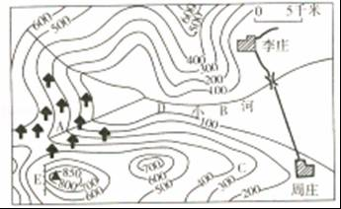
活动设计：
（l）体验攀岩的刺激应在 E 地附近．把红旗插在该地区的最高峰，最高峰的海拔为 850 米．
（2）在图中哪一处还可能形成小溪流，要求用虚线（…）画出．
（3）如要在图中小河上修筑一座水库大坝，应在 D （填B或D）处最合适．
观测记录：
（4）在野外考察时，某小组在其中一个观测点所作的记录如下：
A：周庄位于李庄的东南方向．
B：周庄与李庄的图上距离为2厘米，则实际距离为10米．
可是指导老师却说，有一处出错了，你能够给他指出并改正吗？错误： B 改正： 10千米
野外探险：
（5）假如兴趣小组的队员迷失在茂密的原始森林中，当他发现一条小溪时，果断沿着小溪下游前进以走出丛林脱险．他的做法是否正确？为什么？
【考点】等高线地形图的判读．
【分析】在等高线地形图上，等高线闭合且等高线数值中间高四周低则为山顶；两山顶之间相对低洼的部位为鞍部；等高线闭合且等高线数值中间低四周高则为盆地；等高线向海拔低处凸为山脊；等高线向海拔高处凸为山谷，几条海拔高度不同的等高线重合的部位是陡崖．等高线稀疏，坡度平缓；等高线密集，坡度较陡．
【解答】解：读图可知，
（l）图中E处是几条海拔高度不同的等高线重合的部位，是陡崖；这里适合刺激的攀岩运动．图中最高峰的海拔为850米．
（2）图中等高线向海拔高处凸的地方为山谷，山谷处容易形成河流．
（2）根据“上北下南，左西右东”判断，图中周庄位于李庄的东南方向．
（3）（莱芜中考地理）如要在图中小河上修筑一座水库大坝，应在D处最合适，因为这里最狭窄，容易施工．
（4）在野外考察时，发现周庄位于李庄的东南方向；周庄与李庄的图上距离为2厘米，则实际距离为2×5千米=10千米，故选项A正确，选项B错误．
（5）某徒步旅行者迷失在A地茂密的原始森林中，当他发现一条小溪时，果断沿着小溪下游前进以走出丛林脱险．他的做法是正确的，理由是：因小河最终都会汇入大河，向山外流去，而且河流沿岸地区往往有人类生息居住．
故答案为：
（1）E； 850；
（2）如图：
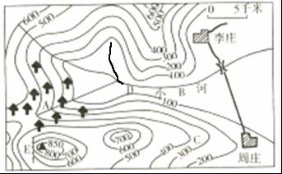；
（3）D；
（4）B；10千米；
（5）正确；因小河最终都会汇入大河，向山外流去，而且河流沿岸地区往往有人类生息居住．

27．读中国、美国略图，回答下列问题．
（l）两国关于人口方面的相同点是 B ．
A．外来移民较多 B．人口集中于东部
C．黄种人是主要种族 D．各民族一律平等，不存在歧视问题
（2）在农业方面，中美两国的相似点是 B ．
A．机械化水平高 B．种植业区主要分布在河流中下游地区
c．畜牧业在农业中不占重要地位 D．图中A、c两地都以棉花种植为主
（3）B、D两处高新技术产业发展迅速，其中B为北京市的 中关村 ，D为 旧金山 市附近的“硅谷”；列举高新技术产业对经济发展的主要促进作用．
（4）根据图中信息，下列说法错误的是 A
A．美国的老工业区分布在南部和西部地区
B．美国的工业区主要分布在沿海地区
C．美国的老工业区有丰富的煤、铁资源
D．美国的老工业区交通便利
（5）根据所学知识，说出中国工业基地分布特点，并列举其中一个工业基地发展的有利条件．
【考点】世界上的国家和地区概况．
【分析】（莱芜中考地理）美国的老工业区分布在东北部沿海地区，该地区有丰富的煤、铁资源，交通便利；我国的四大工业基地的名称及特点是：沪宁杭是全国最大的综合性工业基地，京津唐是北方最大的综合性工业基地，辽中南以重工业为主的工业基地，珠江三角洲是以轻工业为主的工业基地，我国四大工业基地都分布在沿海地区，其中沪宁杭工业基地发展工业的有利条件是交通运输便利、市场广阔等．
【解答】解：（1）美国是一个典型的移民国家，美国个中国的人口都集中于东部，中国以黄种人为主，美国以白种人为主，美国存在种族歧视现象，我国各民族一律平等，不存在歧视问题；
（2）美国的机械化水平高，中国和美国的种植业区都主要分布在河流中下游地区，我国和美国的畜牧业在农业中占重要地位，图中A不种植棉花，该地位于长江上游，图中c地种植棉花；
（3）B、D两处高新技术产业发展迅速，其中B为北京市的中关村，D为旧金山市附近的“硅谷”；美国经济增长主要依赖于高新技术产业，高新技术产业对经济发展有促进就业、提高生产效率等作用；
（4）美国的老工业区分布在东北部沿海地区，该地区有丰富的煤、铁资源，交通运输便利；
（5）我国的四大工业基地的名称及特点是：沪宁杭是全国最大的综合性工业基地，京津唐是北方最大的综合性工业基地，辽中南以重工业为主的工业基地，珠江三角洲是以轻工业为主的工业基地，我国四大工业基地都分布在沿海地区，其中沪宁杭工业基地发展工业的有利条件是交通运输便利、市场广阔等．
故答案为：（1）B；（2）B；（3）中关村；旧金山；促进就业、提高生产效率等作用；（4）A；（5）分布在沿海地区；沪宁杭工业基地发展工业的有利条件是交通运输便利、市场广阔等．

28．在去年中欧建交40周年的大背景下，中国国家主席习近平于2015年10月19日至23日对英国进行国事访问．
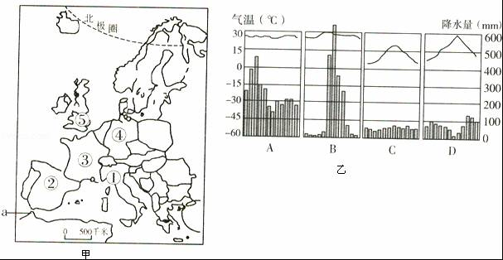
（l）甲图中序号代表英国的是 ⑤ （填序号）．乙图中符合其气候特征的是 C （填字母）．简述欧洲西部气候如何受地形影响．
（2）结合图中信息，分析欧洲西部畜牧业发达的自然原因．
（3）结合所学知识，分析本区国际旅游业发达的原因．
（4）根据你自己的理解，谈谈中国与英国加强合作的意义．
【考点】（莱芜中考地理）气温的变化及其变化曲线图；降水量柱状图及其应用．
【分析】观察气候资料图时，可以先看横坐标轴，它表示月份，再看左侧纵坐标轴表示气温，最后根据气温曲线上的点估出各月气温值．降水柱状图的判读和气温曲线图的判读一样，只不过降水是估算各月长方形柱状的数值．
欧洲西部大西洋沿岸属于温带海洋性气候，冬无严寒，夏无酷暑，全年降水均匀．地形以平原、山地为主．
【解答】解：读图可知，（l）甲图中序号代表英国的是序号⑤，它位于欧洲西部，为温带海洋性气候，气候特点为冬无严寒夏无酷暑，一年内降水均匀；乙图中符合其气候特征的是C图．欧洲西部地势南北高，中间低，山脉多为东西走向，有利于来自大西洋的湿润气流进入内陆，形成面积广大的温带海洋性气候．
（2）欧洲西部地形以平原为主，地形平坦，大西洋沿岸属于温带海洋性气候，冬季比较温和，夏季比较凉爽，全年降水均匀，基本没有旱涝灾害，气候冷湿，适合多汁牧草生长，畜牧业发达．
（3）欧洲西部的自然和人文旅游资源异常丰富，目前欧洲西部是国际旅游业最发达的地区，法国、西班牙、意大利是欧洲三大著名的旅游国，如法国的埃菲尔铁塔、荷兰的风车、西班牙的斗牛比赛、意大利罗马的古斗兽场等都吸引着旅游者的到来．
（4）中国与英国加强合作的意义：中国为发达国家，英国为发展中国家，两国家之间经济、政治等问题的商谈属于“南北对话”．中英两国紧密合作，对英国而言，可巩固英国伦敦的国际金融中心地位；而对于中国，则可以利用伦敦是这个国际金融中心，促进伦敦人民币市场发展，有助于提高人民币的流动性，加快人民币国际化进程．
故答案为：
（1）⑤；C；欧洲西部地势南北高，中间低，山脉多为东西走向，有利于来自大西洋的湿润气流进入内陆，形成面积广大的温带海洋性气候．
（2）欧洲西部地形以平原为主，地形平坦，大西洋沿岸属于温带海洋性气候，冬季比较温和，夏季比较凉爽，全年降水均匀，基本没有旱涝灾害，气候冷湿，适合多汁牧草生长，畜牧业发达；
（3）欧洲西部的自然和人文旅游资源异常丰富，目前欧洲西部是国际旅游业最发达的地区，法国、西班牙、意大利是欧洲三大著名的旅游国，如法国的埃菲尔铁塔、荷兰的风车、西班牙的斗牛比赛、意大利罗马的古斗兽场等都吸引着旅游者的到来；
（4）中国为发达国家，英国为发展中国家，两国家之间经济、政治等问题的商谈属于“南北对话”．中英两国紧密合作，对英国而言，可巩固英国伦敦的国际金融中心地位；而对于中国，则可以利用伦敦是这个国际金融中心，促进伦敦人民币市场发展，有助于提高人民币的流动性，加快人民币国际化进程．

29．（莱芜中考地理）“钢城小新”和“雪野小明”从小是好朋友，现分别在我国的两个地方上大学，每周末他们就利用微信聊天．阅读他们的部分聊天记录，回答下列问题．
对话一：
“钢城小新”：我这里号称“绿色中国”，气候湿润．
“雪野小明”：我在西北大漠，气候干旱．
对话二：
“钢城小新”：我这里凭借得天独厚的优势，成为改革开放的前沿．
“雪野小明”：我这里有“古丝绸之路”和“新丝绸之路经济带”．
对话三：
“钢城小新”：我们虽远隔千里，但仍要互相合作．
“雪野小明”：我们只有互相取长补短，才能互利共赢．
（l）结合所学知识，按自然地理特征，仿照“绿色中国”方式给“雪野小明”所在的地区命名，并说明其气候特征对当地自然地理环境和社会经济发展的影响．
（2）根据对话，写出珠江三角洲地区得天独厚的优势．
（3）在“新丝绸之路经济带”建设中，新疆有哪些有利条件．
（4）根据你所学知识为两地区域优势互补、共同发展献计献策．
【考点】我四大地理区域及其划分．
【分析】新疆地处内陆，气温冷热变化剧烈，年降水量表现出由东向西逐渐减少的态势．新疆的东部和南部降水甚少，吐鲁番盆地西部的托克逊年降水量仅5.9毫米，是全国降水最少的地方．新疆西北部因受西风气流的影响，降水略多一些．由于海拔较高和云量较少，本区成为太阳辐射高值区．本区河流稀少，且大多数是内流河．总的来说，干旱是本区自然环境的主要特征．珠江三角洲位于广东省的东南部，毗邻港澳，与东南亚地区隔海相望，很多地方是侨乡，被称为我国的“南大门”，该地区依靠优越的地理位置、政策的优惠及人文因素的优势，重点发展了外向型经济．
【解答】解：阅读材料分析可知：
（1）从材料中，“绿色中国”，气候湿润，改革开放的前沿，应位于南方地区的珠江三角洲地带．西北大漠，气候干旱，有“古丝绸之路”和“新丝绸之路经济带”，应位于西北地区的新疆，新疆地区沙漠广布，因此可称为金色中国．新疆降水稀少，其主要自然特征是干旱，对当地自然地理环境和社会经济发展的影响是沙漠面积广布，多内流河和内流湖，发展畜牧业和绿洲农业，绿洲大多沿沙漠边缘分布，交通线、城市、人口分布呈带状和点状分布．
（2）珠江三角洲地区得天独厚的优势是靠近港、澳，毗邻东南亚，为著名侨乡，海陆交通便利，劳动力资源丰富且廉价，优惠的国家政策等．
（3）“新丝绸之路经济带”建设中，新疆许多工程已被列为国家重点建设项目．比如石油和天然气的开发，中心城市和科技创新基地的建设，交通运输和通信设施的改善，新疆长绒棉、优质瓜果和畜牧业生产基地的扩大等．为了加速沿线地区的发展，国家在人力、物力和财力上都给予了很大支持．
（4）两地经济发展要想做到“取长补短”，其措施是：新疆可以从珠三角引进资金、技术、管理经验，珠三角可以从新疆输入资源、劳动力等．
故答案为：（1）金色中国；沙漠面积广布，多内流河和内流湖，发展畜牧业和绿洲农业；交通线、城市、人口分布呈带状和点状分布在绿洲附近；（2）靠近港、澳，毗邻东南亚，为著名侨乡，海陆交通便利，劳动力资源丰富且廉价，优惠的国家政策等；（3）地理位置优越，邻国多，便于发展边境贸易．油气资源丰富，为东部提供能源．绿洲农业发达，棉花产量高、特色水果多；（4）新疆可以从珠三角引进资金、技术、管理经验，珠三角可以从新疆输入资源、劳动力等．

30．（莱芜中考地理）阅读材料，回答问题．
材料一 莱芜市下发的＜关于实施城市定时分段供水的通告》指出，自2015年8月28日起，城区范围内开始实行分时段定时供水，终止时间将根据现有水源水量补充情况，一直持续到城市饮用水源地蓄水充足．
材料二截止到2015年8月，承担城市供水的乔店水库、大冶水库、杨家横水库库存量均不足正常蓄水年份的十分之一．若旱情持续发展，乔店、大冶、杨家横水库将无水可供，雪野水库可利用水量也只有5700万方．按目前用水量测算，仅能维持到2016年7月底．
材料三 莱芜市某家庭一周生活用水大致情况统计（单位：升）
 | 星期一 | 星期二 | 星期三 | 星期四 | 星期五 | 星期六 | 星期日
家庭用水 | 229 | 221 | 210 | 232 | 267 | 358 | 338
产生污水 | 175 | 169 | 165 | 186 | 196 | 213 | 231
浪费用水 | 35 | 36 | 32 | 40 | 45 | 51 | 18
材料四 为进一步提高民生保障水平，加快推进“四个发展”和“五个菜芜”建设，莱芜市委政府研究确定2016年为民办的“10件实事”，其中包括供水安全保障工程．建设雪野至莱城输水工程、城市生活用水水质提升工程、农村生活用水水质提升工程，有效保障城市供水安全并提升全市城乡供水水质．
（1）结合材料，简述我市分时段定时供水的原因．
（2）城市家庭用水中存在什么问题？应该怎样解决？
（3）为建设生态莱芜，我市政府建设供水安全保障工程，对我市用水有何影响？
【考点】我国水资源的分布特点．
【分析】莱芜市水资源的基本特点是：水质达标率低，农村用水和工业用水量大；水源供应不足、缺水日益严重．
【解答】解：（1）读材料“承担城市供水的乔店水库、大冶水库、杨家横水库库存量均不足正常蓄水年份的十分之一．若旱情持续发展，乔店、大冶、杨家横水库将无水可供，雪野水库可利用水量也只有5700万方．按目前用水量测算，仅能维持到2016年7月底”可知，该市水库库存量较少，水资源紧张；
（2）对表格可知，城市家庭用水存在用水量大、产生的污水多、水浪费严重等问题；应建设供水安全保障工程、输水工程、水质提升工程等；
（3）建设供水安全保障工程，可以保障该市的水资源供应，缓解水资源紧张的状况，满足人民群众的生活需要，提升人民群众的生活质量．
故答案为：
（1）水库库存量较少，水资源紧张；
（2）用水量大、产生的污水多、水浪费严重等；
（3）保障该市的水资源供应，缓解水资源紧张的状况，满足人民群众的生活需要，提升人民群众的生活质量．

